附件：全院通信设备系统维护配置清单及参数设置

以下为我院目前使用设备、线路类型以及使用情况，为便于保养维护，要求按照以下配置清单及厂家技术参数内容进行报价。
1.配置清单：
序号 | 项目名称 | 数量 | 单位 | 备注
1 | 全院电话通讯主干线路保养维护 | 9000 | 线对/条 | 含故障维修但不含重新敷设
2 | 全院线路、分线设备等保养维护（含分线箱、分线盒、配线间设备） | 72 | 套
3 | 全院主配线架设备维护保养 | 16000 | 线对
4 | 全院电话机维护保养 | 2400 | 台 | 不含新装电话
5 | NEAX2400-IMX程控交换机维修保养(东川路) | 1800 | 端口 | 不含配件
6 | NEAX8300程控交换机维修保养  (惠福分院) | 400 | 端口 | 不含配件
7 | 分机呼叫转移系统（东川路） | 32 | 路 | 不含配件
8 | 中继来显系统（东川路） | 50 | 路 | 不含配件
9 | 东病区光信号综合复用设备系统  （东川路） | 4 | 套 | 不含配件
10 | 机房远程告警检测终端（东川路） | 1 | 套 | 不含配件
11 | 机房整流电源柜（东川路） | 1 | 套 | 不含配件
2.程控交换机技术参数及接口：
NEAX2400-IPX 电话接口以及数字接口传输接口参数

2.1 系统组织网络结构

PTT Network Configuration and PBX
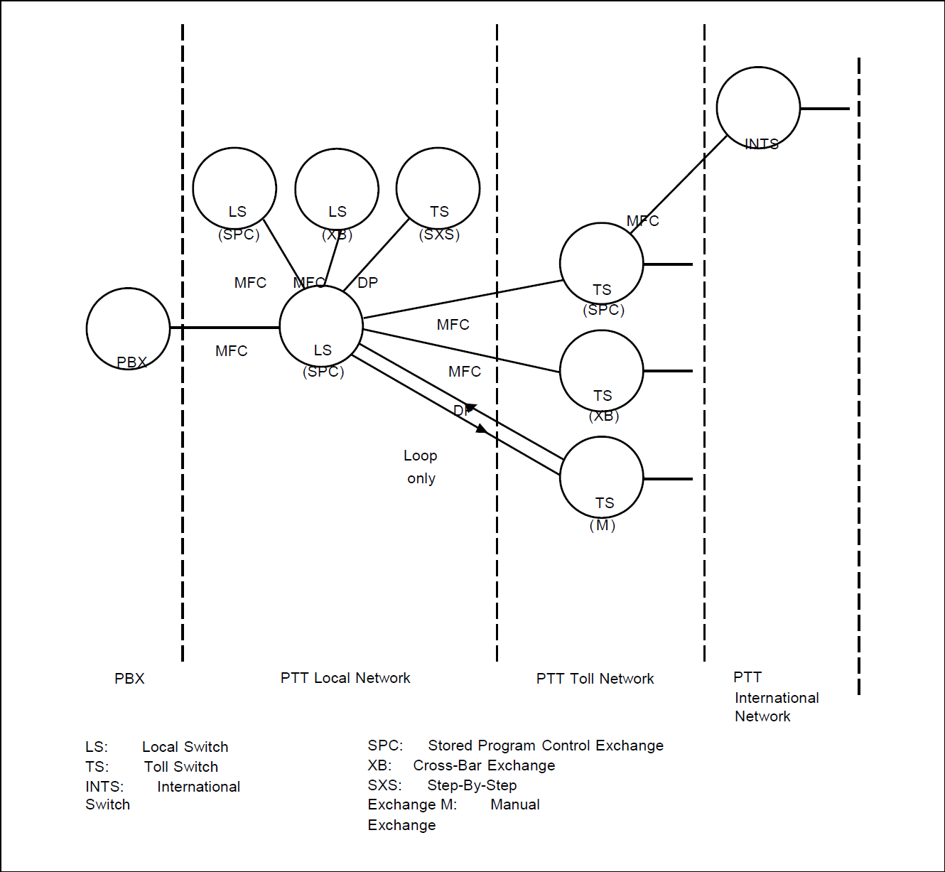

Type of Calls in the PTT Network

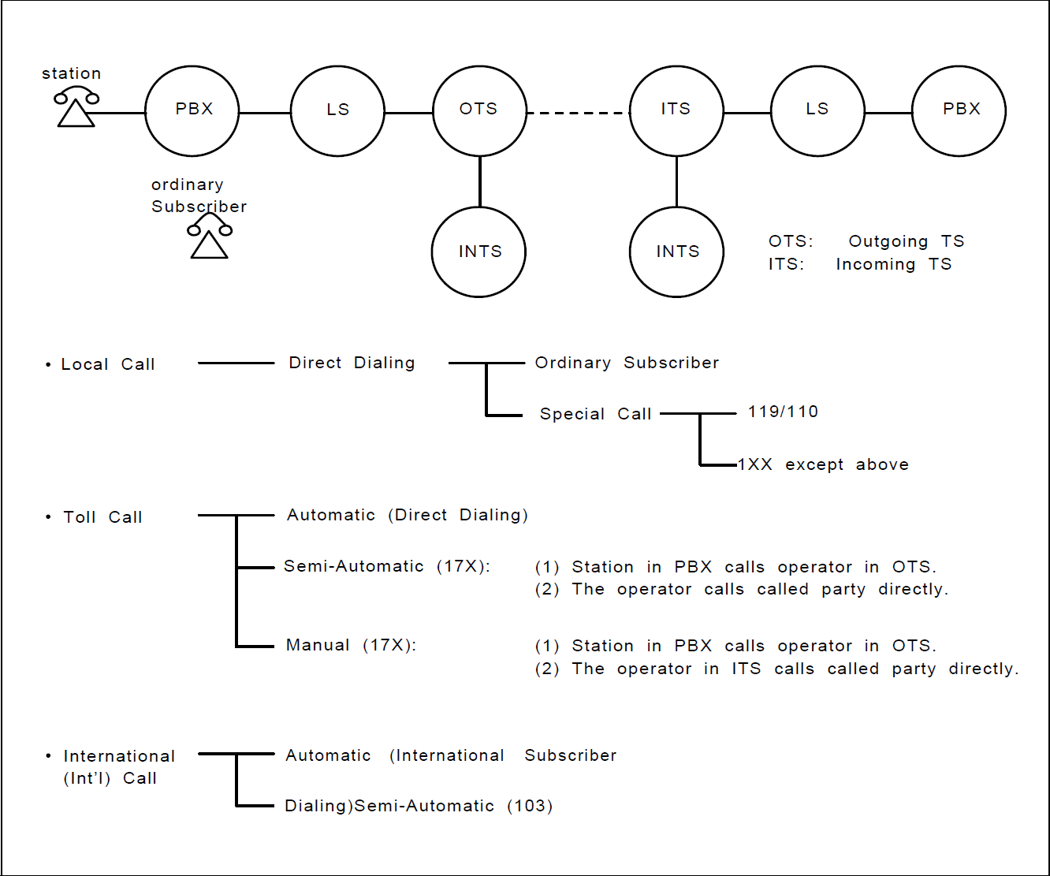

2.2程控交换机数据传送握手信号

Transmit Sequence
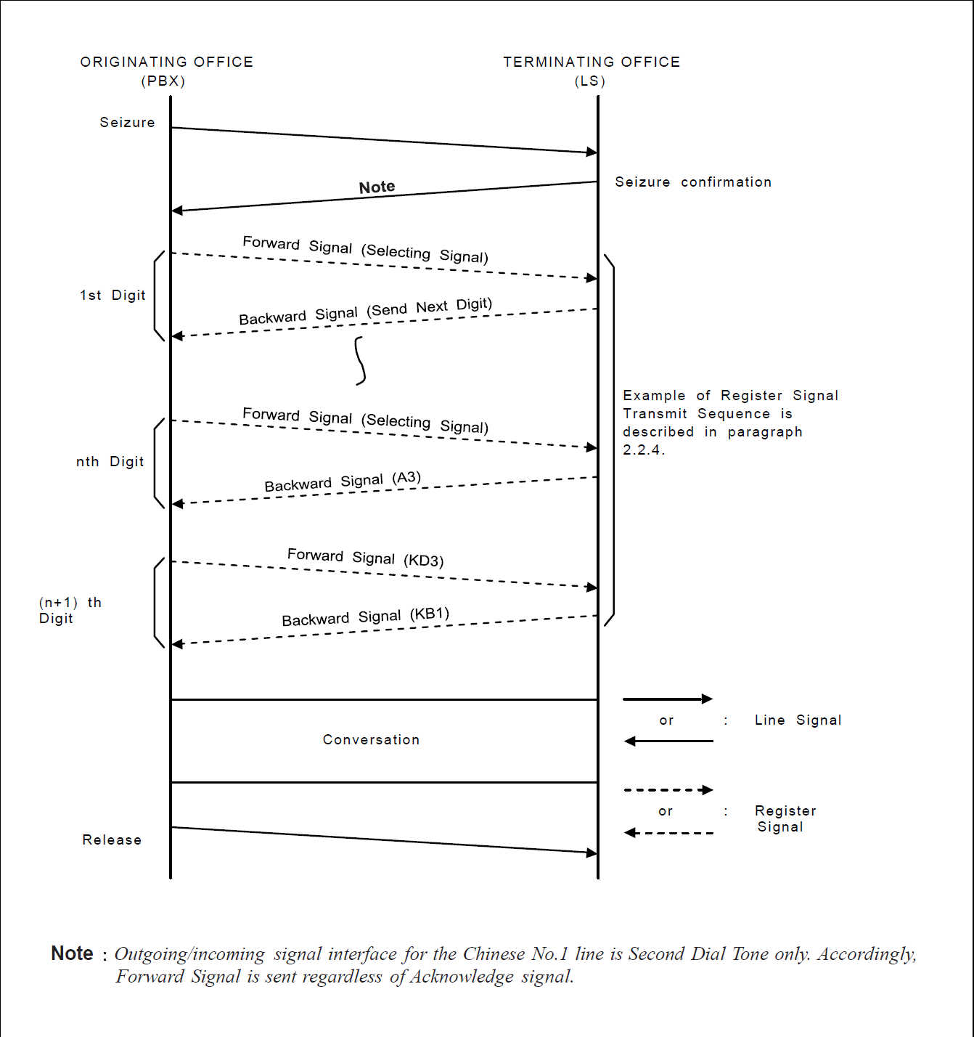

Digital Interface Frame Configuration

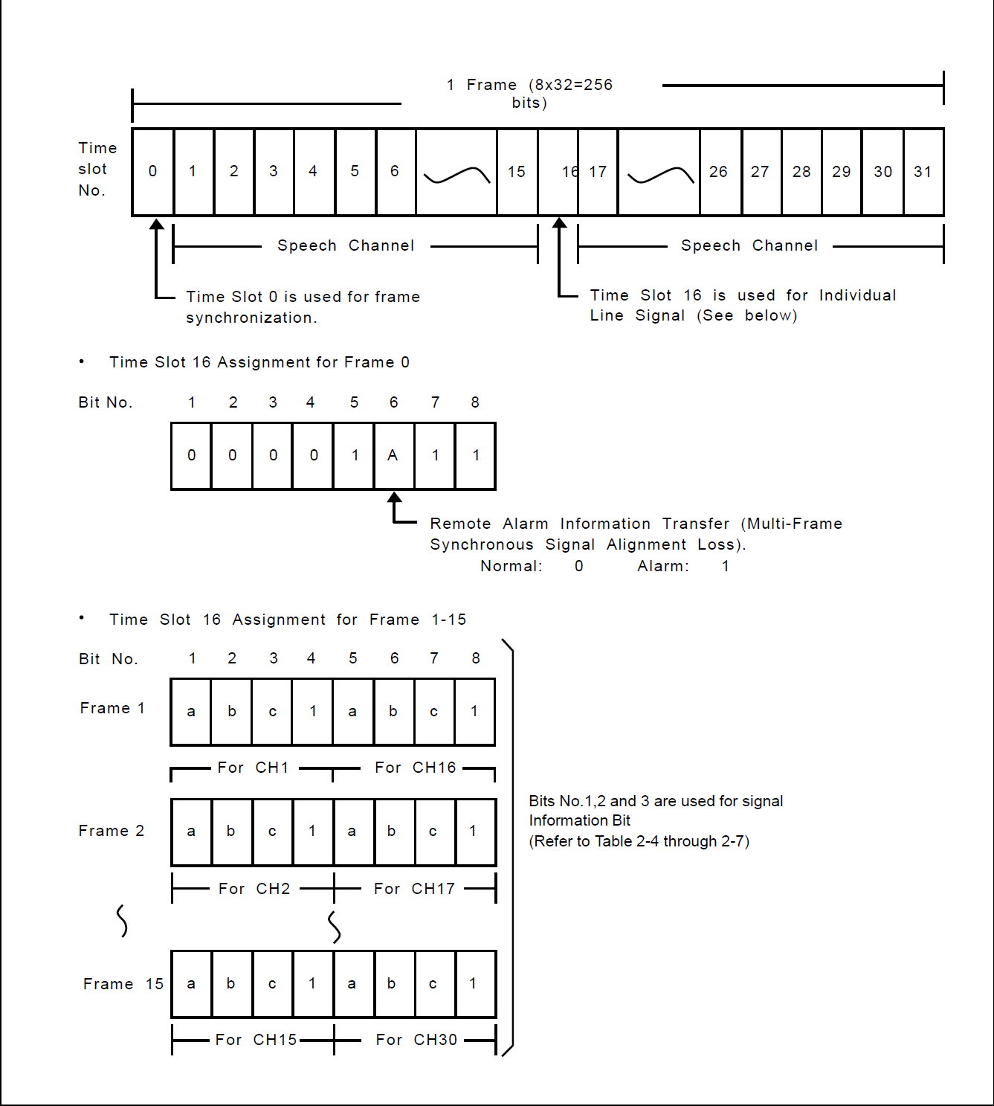

2.3远端模块接入系统信号参数

Digital Signal Coding of Line Signal (Local Call)

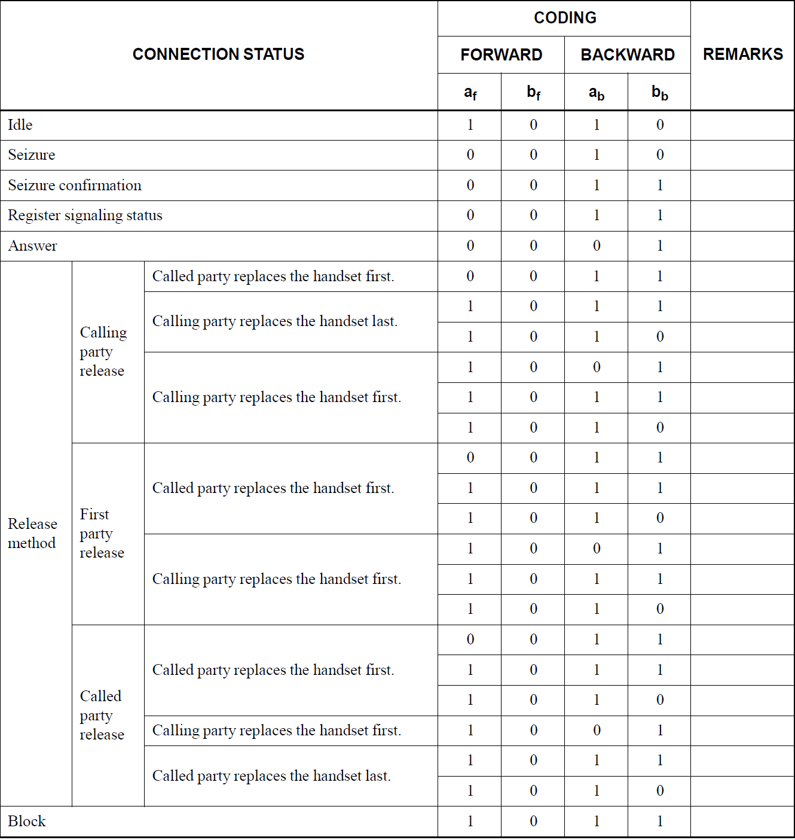
Digital Signal Coding of Line Signal(Toll/International Call-Automatic Outgoing)

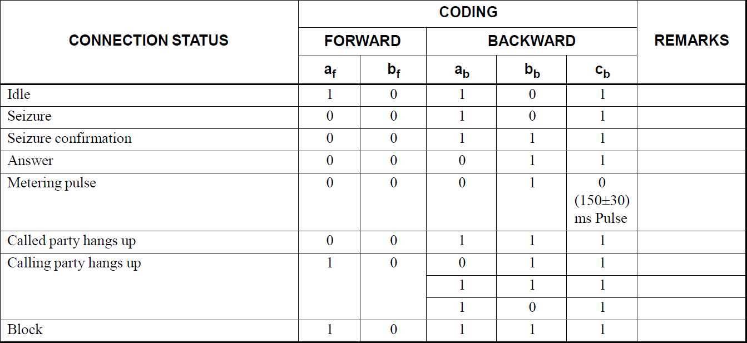
Digital Signal Coding of Line Signal(Toll/international Call-Semi
Automatic/Manual Outgoing)

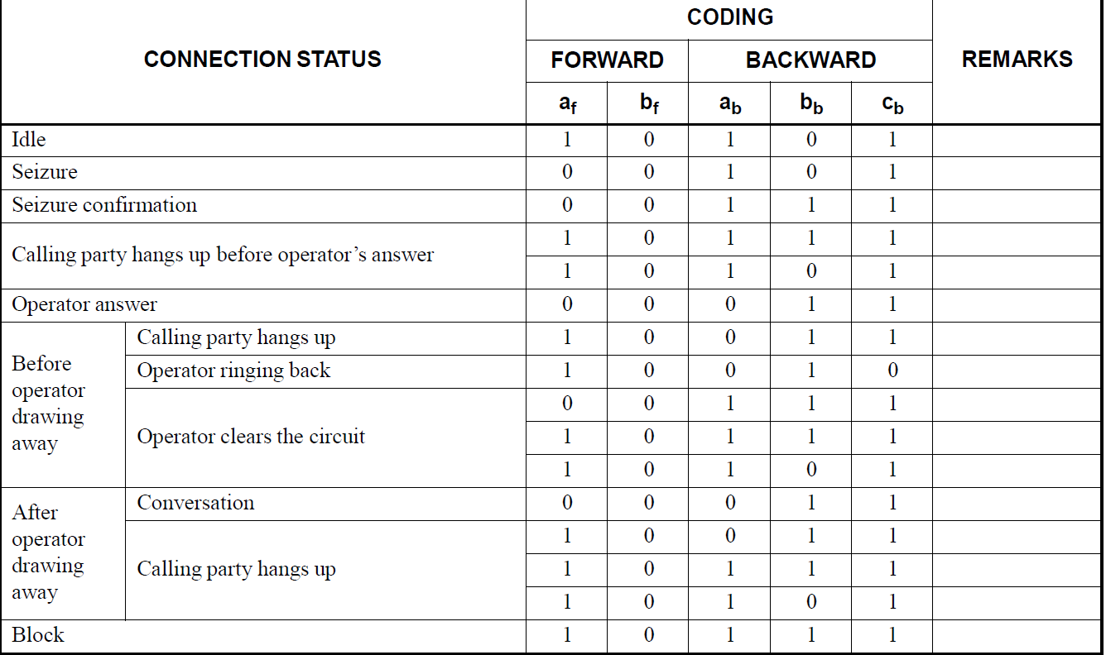

Digital Signal Coding of Line Signal (Toll/International Call-Incoming
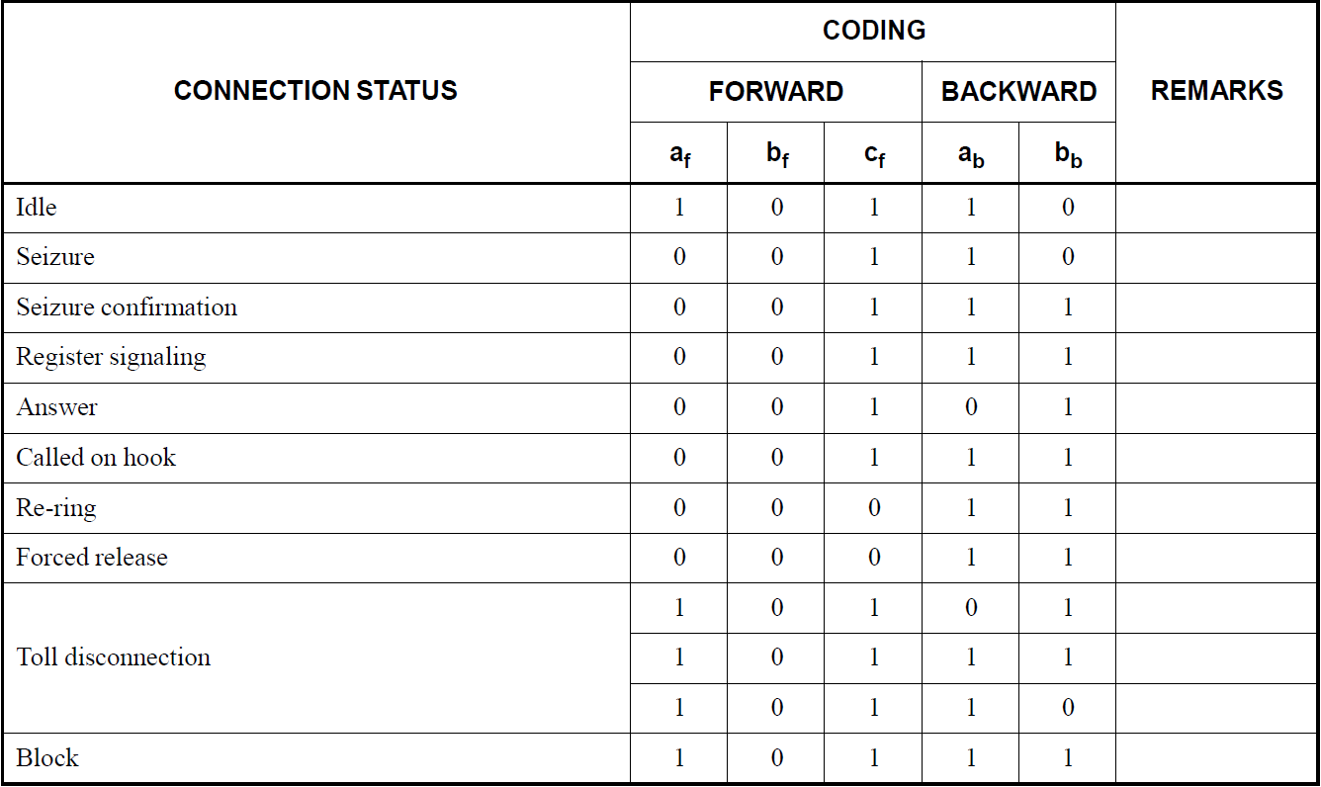
2.4模块分机线路接入交换机需要满足的指标参数
